Муниципальное бюджетное общеобразовательное учреждение «Школа №3»

Номинация «Палеонтология, минералогия и петрография»
Изучение свойств гончарной глины различных производителей

Выполнил:
Бурмистров Павел Андреевич,
ученик 11 класса (17 лет)
Руководитель:
Яценко Любовь Николаевна,
учитель химии и биологии,
высшей квалификационной категории

Семенов Нижегородской обл
2026г
Содержание
Введение……………………………………………………………………………..….3-4.
Основная часть…………………………………………………………………....….5-9.
1.Происхождение глины ……………………………………………………..……….5.
2. Ключевые аспекты гончарного дела………………………………………..……5-6.
3. Процесс образование глины в природе....................................................................6-7.
4. Свойства глины……………………………………………………………….....…….7.
5.Обжиг глины……………………………………………………….……..…………….7.
6.Почему глина меняет цвет при обжиге? ..............................................................7-8.
7. Применение ………………………………………………………………………..8-9.
Практическая часть…………………………………………………….…………...10-19.
Исследование №1 Отбор образцов и определение места происхождения...…10-13.
Исследование №2 Сравнение органолептических свойств образцов глин….13.
Исследование №3Сравнение растворимости образцов глин…………………..13-14.
Исследование №4 Тест на водопоглощение………………………………….………14.
Исследование №5Определение рН глин…………………………….........……….14.
Исследование №6 Наличие примесей в образцах глин………………………….15-16.
Исследование №7 Обжиг образцов в условиях мастерской Семеновской художественной школы……………………………………………………………..16.
Заключение……………………………………………………………………………17-19.
Список использованной литературы…………………………………………………20.
Приложения…………………………………………………………………………..21-33.

Введение
Гончарное ремесло – это искусство изготовления посуды и разных предметов из глины. Керамические сосуды изготавливались на протяжении примерно 18 000 лет. Глина является самым доступным и долговечным материалом. В наше время особенно важно то, что глина – экологически чистый материал. Предметы, изготовленные из глины и обожженные на огне, могут долго храниться, являются нужными в хозяйстве. Не многие знают, что еда, приготовленная в глиняной посуде, вкусная, ароматная и полезная.
Выбору темы нашего проекта способствовала случайная экскурсия с моими одноклассниками в Семеновскую художественную школу, а именно, в мастерскую по обжигу изделий из глины. В художественной школе мы познакомились с преподавателем Степановой Татьяной Николаевной. Она уже несколько лет преподает по программе «Живопись» и Скульптура». Татьяна Николаевна продемонстрировала нам много работ, выполненных из глины, показала образцы глин разных месторождений и производителей. Татьяна Николаевна рассказала нам, что при обжиге глиняные изделия меняют свой цвет. Почему из черной глины при обжиге получился белый продукт? И, вообще, как глина, добытая из земли, превращается в красочный горшок, какова химическая составляющая этого процесса? Что происходит с глиной при обжиге? Эти вопросы стали причиной работы над проектом.
Актуальность
Гончарный промысел, в прошлом самый распространенный на территории России, часть быта русского народа, сегодня – наша история, наши корни. Три составные части народного искусства: национальности, красоты, и пользы нашли свое отражение в традиционных крестьянских промыслах. В наше время многие секреты, которыми владели древние мастера, утрачены, остаются загадками технологии изготовления глиняных изделий декоративно – прикладного творчества, хранящихся во многих музеям мира. Сегодня молодые мастера пытаются восстанавливать забытые традиции, возрождают забытые технологии, пытаются развивать промыслы для наших детей и будущего России.
И, если ранее им могли заниматься только мастера, то теперь работа с глиной доступна каждому. Актуальность проекта заключается еще и в том, что забываются древние обычаи и традиции родного края, которые в наше время следует возрождать, прививать любовь молодого поколения ко всему исконно русскому.
Цель: изучение свойств гончарной глины различных производителей для использования в гончарном деле
Мы выдвинули гипотезу:
использование глины в гончарном производстве зависит от состава и свойств.
Задачи:
1..Изучить имеющиеся литературные и интернет источники по данному вопросу (время и процесс образование глины в природе, ее состав и виды, свойства, применение для гончарного производства, процессы, происходящие при обжиге глины и др.)
2. Посетить Семеновскую художественную школу с целью отбора различных видов глин под руководством преподавателя школы Степановой Т.Н.
3. Провести анализ и систематизировать отобранный материал
4. Провести исследования глины различных производителей с целью сравнения состава и свойств, их применения
5. Изучить методики и определить с помощью качественных реакций наличие различных примесей в образцах глины.
6. Из отобранных образцов выполнить небольшие изделия, высушить и провести их обжиг, с целью сравнения цвета до обжига и после.
Предмет исследования: изменения глины различных производителей при обжиге
Объект исследования: образцы глины различных производителей
Методы исследования:
- Изучение литературы и других источников информации. Сбор информации по теме исследования из книг, журналов, газет, дисков и сети Интернет.
- Наблюдение. Изменения, происходящие с образцами глины при сушке и обжиге
- Опрос. Беседа с преподавателем художественной школы Степановой Т.Н.
- Эксперимент. Проведение серии опытов.
- Анализ текста. Получение информации через интерпретацию текста.
Практическая значимость
Любой человек может создавать свои произведения, получая при этом положительный энергетический заряд. Например, для малышей 4-5 лет польза лепки состоит в основном в том, что она помогает развить мелкую моторику, причём занятия проходят в увлекательной форме: играючи, дети знакомятся со свойствами глины. В отличие от работы с пластилином, лепка из глины требует особой подготовки материала, что развивает у детей ответственность, логическое мышление.
Для детишек 6-7 лет глина даёт возможность активно развивать фантазию. Практические навыки взаимодействия с природным материалом быстро схватываются, в этом возрасте ребёнок может уже сам разрабатывать дизайн своей поделки, сюжет создаваемой композиции.
Для взрослых работа с глиной тоже приносит пользу. Это очень сильно расслабляет, успокаивает. Увлечение запросто перерастает в серьёзное хобби. Кстати, существуют методики глинотерапии, направленные на снижение агрессивности, устранения фобий, негативных эмоций у взрослых людей. Если для малышей работа с глиной является способом открытия чего-то нового в мире, то для взрослого человека это способ обрести личностную гармонию.
Работая с живым материалом, извлечённым из недр земли, человек как бы соприкасается с природой, получая от неё заряд энергии. Когда взрослый опускает руки в глину, он абстрагируется от внешнего мира, сосредотачивается на своих внутренних ресурсах. Гончарство, по своему терапевтическому воздействию, можно сравнить с прогулкой по лесу, отдыхом на берегу моря. То, что контакт с природой спасает от усталости, эмоциональной истощённости, не нуждается в доказательствах, а глина – это природный материал. Поэтому наш проект будет полезен большому кругу людей.

Основная часть
  - Происхождение глины
Глина – это вторичный продукт земной коры, осадочная горная порода, образовавшаяся в результате разрушения скальных горных пород в процессе выветривания. В период долгой геологической жизни первичные породы подвергаются воздействию многообразных сил природы, которые перерабатывают их в новые породы, резко отличающиеся от материнских. Если такая переработка происходит на поверхности земли или «в непосредственной близости от нее», возникают новые породы - осадочные (пески, глины, известняки, гипс и др.). Если они перерабатываются в глубинных частях земных недр при высоких температурах и больших давлениях, образуются метаморфические породы (гнейсы, сланцы, и др.).
Глины относятся к осадочным породам. Образование глин, как и других осадочных пород, связано с двумя процессами: химическим разложением исходных (материнских) пород и физическим их разрушением. В природе эти процессы происходят не обособленно, а совместно. Силы, разрушающие твердые породы и превращающие их в рыхлые осадочные породы, объединяются под общим геологическим названием «выветривание».
Различают три вида выветривания: физическое, химическое и органическое. Физическим выветриванием называется механическое разрушение (дробление) горных пород без изменений их химического и минерального состава.
Химическое выветривание заключается в разложении горных пород с образованием новых химических и минеральных веществ. Интенсивность процесса химического выветривания находится в прямой зависимости не только от минерального состава разлагающейся породы и внешних условий, но и от степени ее механического разрушения. Химические реакции протекают быстрее, легче и полнее при малом размере частиц. Наряду с этим химическое разложение само ускоряет процесс механического разрушения.
Химическое выветривание вызывают газы (и прежде всего атмосферный воздух), вода и растворенные в ней соли. Проникая по трещинам в горные породы, вода, насыщенная кислородом, углекислотой и другими веществами, разлагает встречающиеся ей по пути минералы, растворяет и уносит одни химические элементы и отлагает в породах другие.
Из «глинистых» минералов наиболее изучен каолинит. Он представляет собой соединение окиси кремния, окиси алюминия и воды. Кристаллы его при рассмотрении под микроскопом имеют форму мелких пластинок или чешуек. Каолинит образуется в результате поверхностного химического выветривания в кислой среде как магматических, так и метаморфических и осадочных – пород, содержащих преимущественно слюду и полевой шпат. Особенно чистые каолиновые глины образуются при химическом выветривании гранитов, пегматитов, аплитов и др. Каолинитам сложены глины очень ценной белой разновидности – каолин и некоторые огнеупорные глины.
каолинит – образуется в природе из ортоклаза под действием воды и углекислого газа:
К2О Аl2O3 6 SiO2 +CO2 + хН2О = Аl2О3 2SiO2 2Н2О + 4SiO2 +уН2О + К2СО3.
При этом вместе с каолинитом образуется поташ и кварц.(5)
  - Ключевые аспекты гончарного дела
Гончарное дело – древнее ремесло и искусство создания изделий из глины, которое существует уже тысячи лет. Оно включает в себя процессы формирования, обжига и отделки керамических предметов. Существует несколько ключевых аспектов гончарного дела:
- Глина: Основной материал, используется в гончарном деле. Существует много разных видов глины, включая красную, белую и каменную, каждая из которых имеет свои характеристики и свойства. Существуют ещё разные добавки, которые добавляют в глину, чтобы улучшить её свойства такие как: песок, шликер, песок или другие материалы.
- Формирование: глину можно формировать, как и в ручную, так и на гончарном круге. Если мы формируем глину в ручную, этот процесс называется лепкой, а на круге – методом вращения.
- Сушка: После формования изделие должно высохнуть до состояния ” кожаной ” твёрдости перед обжигом.
- Обжиг: Изделия помещаются в специальную печь для обжига, чтобы сделать их гораздо прочнее. Первый обжиг называется бисквитным, а второй – глазуревым, если используется глазурь.
- Глазурь: это стеклообразное покрытие, которое наносится на поверхность керамических изделий для защиты и декоративного эффекта.
После всех этих манипуляций с глиной изделие готово к своему предназначению.(3)
  - Процесс образование глины в природе.
Образование глины в природе — это сложный процесс, который включает несколько этапов и факторов.
Выветривание: Глина формируется в результате выветривания горных пород, особенно магматических и метаморфических, таких как гранит и сланец. Выветривание может быть физическим (разрушение породы под воздействием температуры, воды и ветра) и химическим (изменение минералов под воздействием химических реакций, например, в результате взаимодействия с водой и кислородом).
Гидролиз: В ходе химического выветривания происходит гидролиз, при котором минералы, содержащиеся в породах (такие как полевой шпат), распадаются на более простые соединения. В результате этого процесса образуются алюмосиликаты, которые являются основными компонентами глины.
Транспортировка: Частицы глины могут быть перенесены водой или ветром на большие расстояния. Во время транспортировки они могут оседать в различных местах, образуя слои осадочных пород
Осаждение: Когда скорость воды уменьшается или прекращается движение воздуха, частицы глины оседают на дно водоемов или на поверхности земли, образуя осадочные отложения.
Литификация: Со временем осадочные слои могут уплотняться и цементироваться под давлением верхних слоев, превращаясь в глину или другие осадочные породы.
Метаморфизм: В некоторых случаях глина может подвергаться метаморфизму под воздействием высоких температур и давления, что может привести к образованию новых минералов и изменению ее свойств.
4.Свойства глины (См. Приложение №1)
5. Обжиг глины
Обработка изделия из глины огнем это завершающий этап изготовления глиняного сосуда или кувшина. В керамическом мире под понятием «обжиг» понимают любой тип обжига – обжиг предварительного типа (утельного или бисквитного), до обжига (политой или второй), а также декоративный обжиг или однократный. Если вы выбрали утельный обжиг, изделие будет нагрето до температуры в 800 – 850 градусов для того, чтобы впоследствии, когда мастер гончарного дела будет обливать его сверху глазурью, не произошло растрескивания изделия.
Обжиг второй может производиться при более высоком температурном режиме – от 900 до 1150 градусов. Причем при этом виде обжига произойдет окончательное испекание черепков и заплавиться глазурь. Глазурь активно применяется мастерами в керамике, чтобы сосуд впоследствии не протек, а также по поверхности глазури можно после нанести определенное изображение. Обжиг политый может быть не один, а несколько. Это напрямую зависит от того, при какой температуре вы будете производить покрытие изделия глазурью. Высокотемпературная и низкотемпературная глазури должны обжигаться по отдельности.(7)
- Почему глина при обжиге меняет цвет?
Глина меняет цвет при обжиге по нескольким причинам, связанных с её минералогическим составом и мимическими реакциями, происходящих при нагревании. Когда глина подвергается нагреванию на определенной температуре, происходят химические реакции между ее компонентами, вызывающие изменение цвета. Эти реакции могут происходить при различных температурах, а также в разных окислительно-восстановительных условиях. Например, при низкой температуре окрашивание глины может быть незначительным или отсутствовать вообще. При повышении температуры до определенного уровня происходит активация окислительно-восстановительных процессов, что приводит к появлению цвета. Дальнейшее повышение температуры может привести к изменению оттенка или даже блеклости окраски.
Также стоит упомянуть, что разные типы глин требуют разных температурных режимов для достижения желаемого цветового эффекта. Некоторые глины, например, могут требовать более высоких температур, чтобы окраска была насыщенной и яркой, в то время как другие могут достигать этого эффекта при меньших температурах.
Температурные режимы обжига глины имеют решающее значение для окрашивания материала и заключают в себе множество возможностей для экспериментирования с цветами. Правильный выбор температуры и ее контроль влияют на изменение окраски глины и позволяют создавать уникальные и интересные результаты.
- При обжиге происходит испарение воды и сжигание органических веществ, что также может влиять на цвет. Например, если в глине присутствовали органические примеси, их сжигание может привести к изменению цвета и текстуры.
- В зависимости от условий обжига (например, наличие кислорода в печи) могут происходить окислительно-восстановительные реакции. В окислительной среде железо обычно окрашивает глину в красные или коричневые тона, а в восстановительной — может придавать ей более тёмные оттенки.
- При обжиге глины происходит термическая обработка, которая может изменять кристаллическую структуру минералов. Например, некоторые глины содержат железо в форме оксидов, которые могут изменять своё состояние и цвет при нагревании.
- Иногда в глину добавляют различные пигменты для достижения определённого цвета, и обжиг может изменить их свойства или активировать их цвет.
- Иногда в глину добавляют различные пигменты для достижения определённого цвета, и обжиг может изменить их свойства или активировать их цвет.
Дегидратация: При нагревании глина теряет воду, которая была связана в её структуре. Это происходит при температурах около 100-200°C.
Глина ⋅ nH₂O → Глина + nH₂O(g)
Декарбонизация: Если в глине содержится карбонат кальция (например, в виде известняка), то при обжиге он разлагается на оксид кальция и углекислый газ. CaCO₃ → CaO + CO₂(g)
Синтез новых фаз: При высоких температурах (обычно выше 900°C) происходят реакции между компонентами глины (например, каолинита, иллита и других минералов), что приводит к образованию новых керамических фаз, таких как альуминаты и силикатные соединения.
2SiO₂ + 2Al₂O₃ + 4Na₂O → 4NaAlSi₃O₈
(Это пример реакции, которая может происходить с добавлением натриевых солей.)
Силикатные реакции: В зависимости от состава глины могут происходить реакции, приводящие к образованию различных силикатов, таких как мусковит, фелдшпат и другие.
Образование стеклообразной фазы: При высоких температурах некоторые компоненты глины могут плавиться и образовывать стеклообразные структуры, что улучшает прочность и водонепроницаемость конечного продукта.
- Применение глины
Глина — это универсальный материал, который находит широкое применение в различных областях. Вот некоторые из основных применений глины:
1. Керамика: Глина используется для производства керамических изделий, таких как посуда, плитка, сантехника и декоративные элементы. После обжига глина становится прочной и долговечной.
2. Строительство: Глина применяется в строительстве для изготовления кирпичей, черепицы и других строительных материалов. Она также используется в качестве связующего материала в некоторых строительных смесях.
3. Терапия и косметология: Глину используют в лечебных целях (например, в грязелечении) и в косметических процедурах (маски для лица, обертывания), благодаря её абсорбирующим свойствам и способности улучшать состояние кожи.
4. Промышленность: Глина находит применение в производстве стекла, бумаги, красок и других материалов. Она может использоваться как наполнитель или модификатор.
5. Садоводство и агрономия: Глина используется для улучшения структуры почвы, увеличивая её водоудерживающую способность и обеспечивая необходимую аэрацию.
6. Изоляционные материалы: Некоторые виды глины (например, бентонит) используются в качестве изоляторов или барьеров для предотвращения утечек в земле.
7. Технические применения: Глина используется в производстве катализаторов, адсорбентов и других химических продуктов.
8. Искусство: Глина является популярным материалом среди художников и скульпторов для создания произведений искусства, таких как статуи и фигурки.
9. Экологические технологии: Глину используют для создания фильтров для очистки воды и почвы от загрязняющих веществ.
Эти примеры показывают, насколько разнообразно применение глины в различных сферах жизни и промышленности.(4)

Практическая часть
Мы сходили в Семёновскую художественную школу и познакомились со Степановой Татьяной Николаевной (См. Приложение 2) . Она нам рассказала, как правильно работать с глиной, как её сушить, обжигать и про все её особенности. В частности, то, что глина может быть “тощей” и “жирной”. Тощая - это свойство глины, когда при изделии каких либо тонких украшений она ломается. Жирная – когда она легко принимает форму и не ломается. Мы решили сделать несколько исследований. Проверить состав глины на всякие примеси и добавки, изучить её свойства. В результате этих исследований мы узнаем, почему глина меняет цвет при обжиге.
Исследование №1 отбор образцов и определение состава
Цель: определить состав каждого образца глины и его применение.
Мы взяли образцы глины, каждому образцу присвоили соответствующий номер, выяснили, где каждый вид глины применяется, и какие примеси содержатся. В этом нам помогла Татьяна Николаевна Степанова (См. приложение 3)
№1. Дивеевская №4. Брауни блэк
№2. Городецкая №5. Никодил брауни
№3. Гамма для детского творчества №6. Шамот
1 Дивеевская глина
Дивеевская глина, известна своими лечебными свойствами и использованием в народной медицине, добывается в районе Дивеева, Нижегородской области России.
1.Дивеевская глина может быть такого цвета разным причинам:
Первая: Глина состоит из различных материалов, таких как каолинит, иллит, монтмориллонит и другие. Каждый из этих минералов имеет свои характеристики и придаёт глине определённый оттенок.
Вторая: Оксиды железа, марганца и других металлов могут значительно влиять на цвет глины. Например, оксиды железа придают глине красноватый или коричневый оттенок, в то время как наличие серы или других элементов может создавать желтоватые или серые оттенки.
Третья: Процессы окисления и восстановление также могут изменять цвет глины. Например, при высоком содержании кислорода в среде глина может приобретать более яркие оттенки.
2 Городецкая глина
Городецкая глина - это натуральный материал, используемый в строительстве и керамике, имеет тёмно-серый цвет.
Глина может иметь такой цвет по разным причинам:
Первая: Присутствие различных минералов, таких как каолинит, иллит и другие, может изменять цвет и текстуру глины.
Вторая: Наличие органических компонентов может также влиять на цвет, придавая ему более тёмные или землистые оттенки.
Третья: Оксиды железа (Fe2O3) придают глине красноватые, коричневые или желтоватые оттенки. Чем больше содержание железа, тем более насыщенным будет цвет.
3 Гаммы для детского творчества.
Гамма для детского творчества - имеет яркие и разнообразные цвета благодаря использованию пигментов и красителей, добавляемых в её состав.( у нас она без красителей)
Она может иметь такой цвет по разным причинам:
Первая: Основной компонент глины — это каолин, который может быть дополнен другими минералами, влияющими на текстуру и цвет.
Вторая: Глина проходит через специальные процессы смешивания и обработки, что позволяет равномерно распределить цветовые добавки и достичь желаемого результата.
Третья: Глина Гамма разрабатывается с учетом безопасности для детей, поэтому используются только безопасные для здоровья материалы.
4. Брауни блэк
Глина брауни блэк - это тёмная глина, часто используется в художественной работе и керамике. Состав у разных производителей может варьироваться.
Глина брауни блэк может быть как тёмно-коричневого, так и шоколадного цвета по нескольким причинам:
Первая: Одним из основных пигментов брауни блэк являются оксиды железа, именно они предают ей этот коричневый оттенок. В зависимости от его концентрации ( например, окислённый или восстановлённый) цвет глины может варьироваться от коричневого до чёрного.
Вторая: В некоторых случаях в состав глины могут добавляться оксиды марганца, которые также способствуют получению тёмных оттенков.
5. Никодил брауни
Никодил брауни - то вид полимерной глины, часто используемой для художественного творчества и моделирования. Хотя точный состав может варьироваться в зависимости от производителя.
Первая: Поливинилхлорид (ПВХ): Это основной полимер, который придаёт глине пластичность и возможность формования.
Вторая: Эти добавки делают глину более гибкой и удобной для работы. Они помогают предотвратить растрескивание и обеспечивают долговечность готовых изделий.
Третья: Некоторые виды глины могут содержать наполнители, которые улучшают текстуру и свойства материала.
6. Шамотная глина
Шамот – огнеупорный материал сырьем, для которой является белая каолиновая глина (Al₂O₃·2SiO₂·2H₂O), её подвергают огромным температурам. Поэтому она становится огнеупорная и прочная.
Глина шамот может быть тёмного цвета по нескольким причинам:
Первая: Шамот содержит определённые минералы, такие как оксиды железа. Из-за этого цвет может варьироваться от красного до чёрного.
Вторая: В процессе производства шамотной глины могут добавлять различные добавки, такие как уголь или другие органические вещества, которые при обжиге также могут предавать материалу чёрный цвет.
Третья: Условия, при которых добывается и обрабатывается глина, могут также влиять на её цвет.
Также в зависимости от местоположения, в котором добывается глина, она может содержать различные примеси, которые также влияют на цвет.
Название | Применение | Состав
1.Дивеевская | Изготовление посуды,  Поделки, стройматериалы, маски для ухода за кожей. | Тонкодисперсные частицы кварца (SiO₂), мелкие прослойки мелкозернистого песка.
2.Городецкая | Гончарное производство, изготовление мелких фигурок, свистульки. | Дресва (смесь при сжигании древесины основными компонентами которой являются оксиды (CaO, K₂O, Na₂O, MgO и P₂ O₅)).
3.Гамма для детского творчества | Различные поделки, детская лепка. | ПВХ, [−CH2−CHCl−]n слюда ( KAl2[AISi3O10](OH)2).
4.Брауни блэк | Глиняная посуда и поделки. | Клинохлор  (Mg,Al)₆[Si_{3, 1–2}, Al)_{0,9 –1,2}O₁₀](OH)₈, гематит Fe₂O₃ и гётит (FeO (OH)).
5.Никодил брауни | Лепка, глиняная посуда. | Экологический пигмент (Fe₂O₃).
6.Шамот | Облицовке печей, дымоходов, огнеупорных крепких кирпичей и керамической плитки. | Каолин  (Al₂O₃ · 2SiO₂ · 2H₂O),  Много разных органических соединений.

Вывод: Мы выяснили, что в разных образцах глины находятся разные примеси, которые придают им уникальные свойства. Применяются они тоже по-разному, например образцы 1,2,4,5 применятся в изготовлении посуды, образцы 1,2,3,4,5 используют для лепки поделок, а образцы 1,6 могут применяться для изготовления стройматериалов, образец 1 используют в косметических целях, как маска для лица.
Исследование №2 Сравнение органолептических свойств образцов глин
цель: сравнение внешнего вида
Мы взяли образцы глины и сравнили их органолептические свойства: цвет, пластичность и записали результаты в таблицу.
Глина может быть тощей и жирной. Тощая глина – малопластичная или не пластичная. Жирная – это глина, которая имеет большую пластичность, с ней легко и удобно работать.
Название глины | Цвет сырой глины | Пластичность
- Дивеевская | Бежевая | Тощая
- Городецкая | Красная | Жирная
- 3. Гамма для детского творчества | Серая | Средне жирная
- 4. Брауни блэк | Тёмно коричневая | Жирная
- 5.Никодил брауни | Красная | Жирная
- 6. Шамот | Чёрная | Тощая
Вывод: Мы выяснили, что глина имеет разные цвета. Она может быть тощей и жирной это влияет на её структуру и определяет работу с ней. Образцы 1,3 – тощие, образцы 2,4,5 – жирные, а образец 3 – средне жирный. Всё это из-за того, что в глине находятся разные примеси.
Исследование №3 Сравнение растворимости образцов глин
Цель: Определить, как разные виды глины ведут себя при их растворении в воде. Оборудование и материалы: Образцы глины, вода, стаканы.
Название глины | Степень растворимости | Осадок
- 1.Дивеевская | Плохо растворима | Грязно-серый
- 2.Городецкая | Плохо растворима | серый
- 3.Гамма для детского творчества | Хорошо растворима | Светло – серый
- 4.Брауни блэк | Очень быстро растворяется | Тёмно коричневый
- 5.Никодил брауни | Практически не растворяется | Тёмно коричневый
- 6.Шамот | Хорошо растворим | чёрныё

Поместили небольшое количество глины каждого образца в отдельные стаканы с водой. Перемешиваем и наблюдаем за поведением глины. Запишем результаты в таблицу.

Вывод: Мы выяснили, что разные виды глины растворяются по-разному, так например образцы 1,2 плохо растворимы, образцы 3,6 хорошо растворимы, образец 5 практически не растворим, а образец 4 очень хорошо растворяется. (См. приложение 4)
Исследование №4 Тест на водопоглощение
Цель: Определить сколько воды глина может поглотить.
Оборудование и материалы: Образцы глины, весы, стаканы, вода.
Взвесим массу сухого образца глины и замочим образцы глину на 24 часа.
После замачивания глины даем излишкам воды стечь и снова измеряем массу.
Рассчитаем процесс водопоглощения по формуле:
Водопоглощение (%) = $\frac{m\left(влаж\right)-m(сух)}{m(влаж)}$
Запишем результаты в таблицу
Название глины | Масса сухой глины (грамм) | Масса влажной глины (грамм) | Водопоглощение  (%)
- 1.Дивеевская | 3 | 4 | 33,3%
- 2.Городецкая | 3 | 4 | 33,3%
- 3.Гамма для детского творчества | 3 | Распалась
- 4.Брауни блэк | 3 | 5 | 66,6%
- 5.Никодил брауни | 3 | 3 | 0%
- 6.Шамот | 3 | Распалась

Вывод: Мы выяснили, что у разного вида глины разное водопоглощение, так образцы 1 и 2 имеют среднее водопоглощение, образец 4 имеет большое водопоглощение, образец 5 не поглотил воду, а образцы 3 и 6 вообще распались и не сохранили форму после 24 часов. ( См. приложение 5)
Исследование №5 Определение рН глин
Мы взяли универсальный индикатор, опустили его в раствор глины и подождали 2 минуты.
Вывод: Мы установили, что у всех образцов одинаковый уровень pH, а именно 7. Это нам говорит, что глина экологически чистая и безопасная.
(См. приложение 6)

Исследование №6 Наличие примесей в образцах глин
Чтобы проверить глину на смеси такие как сульфаты(SO₄²⁻), хлориды (Cl⁻), карбонаты (CO₃²⁻) и оксиды железа(III) (Fe₂O₃), меди(II) (CuO) и алюминия (Al₂O₃), мы проведём несколько экспериментов на определение катионов и анионов.
1. Определение наличия сульфатов
Реактив: Барий хлорид (BaCl₂)
1. Возьмите небольшое количество глины и растворите его в воде.
2. Добавьте несколько капель раствора барий хлорида.
3. Наблюдайте за образованием белого осадка барий сульфата (BaSO₄), если сульфаты присутствуют. (См. приложение 7)
Химическая реакция: Ba²⁺ + SO₄²⁻ → BaSO₄
2.Определение наличия хлоридов
Реактив: Серебряный нитрат (AgNO₃)
1. Растворите образец глины в воде.
2. Добавьте несколько капель раствора серебряного нитрата.
3. Если присутствуют хлориды, образуется белый осадок серебряного хлорида (AgCl). (См. приложение 8)
Химическая реакция: Ag⁺ + Cl⁻ → AgCl ↓
3. Определения наличия карбонатов
Реактив: Соляная кислота (HCl).
1. Добавить немного глины в пробирку.
2. Добавим соляную кислоту, и мы увидим выделение газа.(См. приложение 9)
Химическая реакция:
СаСО3 + 2НСl = CaCl2 +CO2 + H2O (слабое вскипание раствора)
4.Определение наличия меди
Реактив: Аммиак (NH₃) или натрий гидроксид (NaOH)
1. Растворите образец глины в воде.
2. Добавьте несколько капель аммиака или натрия гидроксида.
3. Если присутствует медь, образуется синий раствор меди(II) гидроксида (Cu(OH)₂). (См. приложение 10)
Химическая реакция: Cu²⁺ + 2 OH⁻ → Cu(OH)₂ ↓
5. Определение наличия железа (Fe³⁺)
Реактив: Соляная кислота (HCl), гексацианоферрат калия K₄[Fe(CN)₆].
1. Добавить немного глины в пробирку.
2. Сначала добавить в пробирку с глиной соляную кислоту.
3. Потом в раствор глины и соляной добавим гексацианоферрат калия и мы увидит тёмно-зелёный цвет раствора (Fe₄[Fe(CN)₆]₃). (См. приложение 11)
Химическая реакция: 4FeCl₃ + 3K₄[Fe(CN)₆] = 2Fe₄[Fe(CN)₆]₃ + 12KCl
6. Определение наличия алюминия
Реактив: Соляная кислота (HCl), гидроксид натрия (NaOH).
1. Добавить немного глины в пробирку.
2. Сначала добавить в пробирку с глиной соляную кислоту.
Аl2O3 + 6HCl = 2AlCl3 +3H2O
3. Потом в раствор глины и соляной добавим гидроксид натрия, и мы увидели, что осадок помутнел. (См. приложение 12)
Химическая реакция:
AlCl3 +3NaOH = Al(OH)3 + 3NaCl (помутнение раствора)
Результаты занесли в таблицу:
Название | SO₄²⁻ | Cl⁻ | CO₃²⁻ | Cu²⁺ | Fe³⁺ | Al³⁺
- 1.Дивеевская | + | + | - | - | - | +
- 2.Городецкая | + | - | + | - | + | +
- 3.Гамма для детского творчества | + | + | + | - | + | +
- 4. Брауни блэк | + | + | + | - | - | -
- 5.Никодил брауни | + | - | - | - | - | -
- 6.Шамот | + | - | + | - | + | +
Вывод: Мы выяснили, что в разных образцах глины присутствуют разные катионы и анионы, например сульфаты (SO₄²) есть в образцах 1,2,3,4,5,6, но в разных концентрациях, хлориды(Cl⁻) наблюдаются в образцах 1,3,4, карбонаты (CO₃²⁻) наблюдались в образцах 2,3,4,6, катионы меди (Cu²⁺) нет ни в каком образце, катионы железа (Fe³⁺) есть в образцах 2,3,6.
Исследование №7 Обжиг образцов в условиях мастерской Семеновской художественной школы
Мы сделали небольшие изделия из глины и поместили их в специальную печь для обжига.(См. приложение 13)
Название | Цвет сырой глины | Цвет после сушки | Цвет после обжига
- 1.Дивеевская | Бежевая | Грязно-белая | Белая
- 2.Городецкая | Красная | Серая | Светло -коричневая
- 3.Гамма для детского творчества | Серая | Светло серая | Коричневая
- 4.Брауни блэк | Тёмно коричневая | Коричневая | Терракотовая
- 5.Никодил брауни | Красная | Тёмно-коричневая | чёрная
- 6.Шамот | Чёрная | Чёрная | Белая

Вывод: Мы выяснили, что некоторые образцы глины, такие как 2,3,6 поменяли свой цвет полностью, а образцы 1,4,5 почни, остались такого же цвета, но с небольшими изменениями.

Заключение
Главной нашей задачей было выяснить состав глины, какие примеси в ней содержатся, и какая глина из исследуемых образцов больше подходит для гончарного дела. Что происходит с глиной при обжиге.
В ходе всех исследований мы выяснили, что образцы глины обладают индивидуальным составом и свойствами. Из источников мы установили, что в некоторых в образцах глины находятся оксиды (Fe₂O₃, CuO, Al₂O₃), катионы и анионы разных элементов (SO₄²⁻, Cl⁻, CO₃²⁻). Применение образцов глины в разных направлениях (для лепки, гончарного дела, изготовления стройматериалов, косметика, керамика). Исходя из исследований, можно сделать следующие выводы:
1. В глине размножаются, живут и умирают разные организмы. Так и получается красная, желтая, голубая, зеленая, розовая и другие цветные глины. Черный цвет глины указывает на большую примесь в ней органических веществ. Все цвета, кроме черного, коричневого и красного, говорят о глубинном происхождении глины. Таким образом, образец №6 имеет большую примесь органических веществ и образовалась на небольшой глубине, а образцы 4,5 (коричневого цвета) – глубинного происхождения.
2. В разных образцах глины содержание сульфатов, карбонатов, хлоридов, оксидов железа(III), алюминия и меди(II). Это в свою очередь, определяет цвет, прочность и другие технологические свойства наших образцов.
3. Глины разных производителей отличается водопоглащением к примеру образцы 1,2 имеют среднее водопоглощение, образец 4 имеет большое водопоглощение, образец 5 вообще не погладил воды, а образцы 3,6 не удержали свою форму на 24 часа и распались, пластичностью и гранулометрическим составом. Эти факторы влияют на их применение в строительстве, гончарном деле и других отраслях.
Второй задачей у нас было выяснить, почему глина при обжиге меняет цвет при обжиге.
Обжиг изделий из глины необходим для того что бы изделия сохраняли свойства длительное время. Обжиг производится до полного удаления кристаллизованной воды. Изменение глин при обжиге - это комплекс физико-химических процессов.
Этапы обжига глины:
- Нагревание до 300, глина теряет свободную воду
- До 550, начинает разлагаться кристалл и наблюдается удаление кристаллизованной воды, гидраты переходят в ангидриты
- До 700, вода удаляется полностью, идет дигранизация - удаление углекислого газа
- До 900, происходит образование новых минералов: муллит и силлиманит, наблюдается уменьшение объема - огневая усадка.
- Спекание>1000, твердыми остаются SiO2 и Al2O3. Происходит усадка, уплотнение, упрочнение глины.
- Глина доводится до расплава (присуще не всем изделиям).
В ходе исследования причин изменения цвета глины при обжиге были выявлены ключевые факторы, влияющие на этот процесс. Обжиг глины представляет собой сложный термический процесс, в котором происходят физико-химические изменения, определяющие её конечный цвет.
1. Химический состав: Цвет глины до и после обжига во многом зависит от её химического состава, включая содержание оксидов железа, марганца, титана и других минералов. Например, глины с высоким содержанием железа могут менять цвет от красного до черного в зависимости от условий обжига и температуры.
2. Температура обжига: Разные температуры обжига приводят к различным термическим реакциям. При низких температурах цвет может оставаться более светлым, тогда как при высоких температурах происходит окисление или восстановление железа, что приводит к изменению цвета.
3. Окислительно-восстановительные процессы: Условия обжига (окислительная или восстановительная атмосфера) существенно влияют на цвет. В окислительных условиях глина может приобретать яркие оттенки, тогда как в восстановительных условиях цвет становится более темным и насыщенным.
4. Структурные изменения: При обжиге происходит изменение структуры глины, что также может влиять на её цвет. Образование стекловидной фазы и кристаллов минералов может приводить к изменению светопоглощения и отражения, что изменяет восприятие цвета.
№1. Дивеевская №4. Брауни блэк
№2. Городецкая №5. Никодил брауни
№3. Гамма для детского творчества №6. Шамот

№ | Название исследования | Виды глины №
№ | Название исследования | №1 | №2 |  | №3 | №4 | №5 |  | №6
1 | Отбор образцов и определение состава | Кварц, песок | Дресва |  | ПВХ, слюда | Клинохлор, гематит, гётит | Экологический пигмент |  | Каолин  Много разных органических соединений.
2 | Пластичность | Тощая | Жирная |  | Средне жирная | Жирная | Жирная |  | Тощая
3 | Растворимость | Плохо растворима | Плохо растворима |  | Хорошо растворима | Очень быстро растворяется | Практически не растворима |  | Хорошо растворяется
4 | Водопоглощение | 33,3% | 33,3% |  | Распалась | 66,6% | 0% |  | Распалась
5 | pH | 7
6 | Примеси | Сульфаты, хлориды, железо, алюминий |  | Сульфаты, корбанаты, железо, алюминий | Сульфаты, хлориды. Карбонаты, железо, алюминий. | Сульфаты,  хлориды, карбонаты. |  | Сульфаты. | Сульфаты, карбонаты, железо, алюминий.
7 | Происхождение |  |  |  |  | Глубинного происхождения |  | Глубинного происхождения | Глубинного происхождения
Таким образом, результаты данного исследования подчеркивают важность комплексного подхода к анализу свойств глин с целью их эффективного использования в различных отраслях. Рекомендуется продолжить исследование с целью более глубокого понимания влияния различных факторов на свойства глин и их потенциал для применения в современных технологиях.
Гипотеза подтвердилась полностью

Список литературы
1. Родс Д, «Глина и глазури для гончара», 2-е изд., Лондон, Великобритания: A & C Black, 1973
2. Чертков И.Н., «Химические эксперименты», Москва, «Просвещение»,1989г.
3. ru.wikipedia.org›wiki/Каолин
4. https://studfile.net/preview/7435145/page:22/
5. https://aftershock.news/?q=node/925552&full
6. https://ru.wikipedia.org/wiki/Глина
7. https://goncharnoedelo.ru/stati/kak-proiskhodit-protsess-obzhiga-izdeliya-iz-gliny

Приложение №1 (по результатам собеседования со Степановой Т.Н.)
Свойства гончарной глины
1. Пластичность. | Пластичность глины – это способность образовывать с водой тестообразные массы, принимающие под давлением любую форму и сохранять её после высыхания.
2.Водопоглощение. | Водопоглощение – свойство обожженной керамической массы поглощать и удерживать воду при непосредственном соприкосновении с водой.
3.Связывание. | Связанность - способность связывать частицы непластичных материалов и образовывать при затворении водой хорошо формующуюся массу без значительной потери прочности сформованного сырца.
4.Сохранение формы и структуры после высыхания. | Сохранения формы после высыхание – свойство глины сохранять заданную форму после высыхания.
5.Клейкость. | Клейкость – способность глины прочно прикрепляться к поверхности.

Приложение 2 к исследованию №1
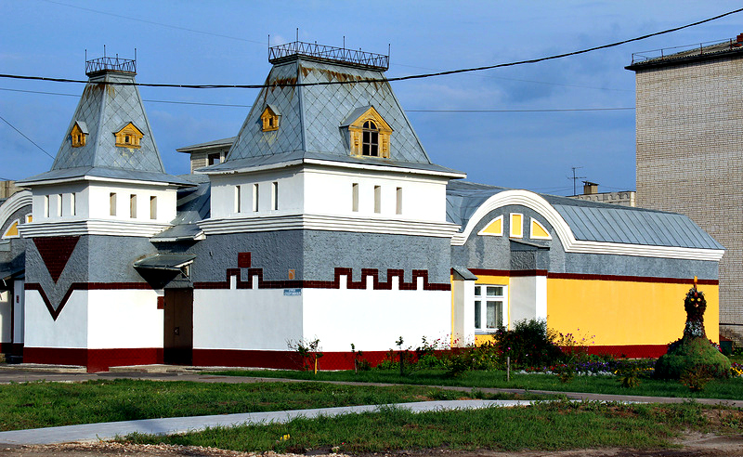
Семеновская художественная школа. Преподаватель Степанова Т.Н.

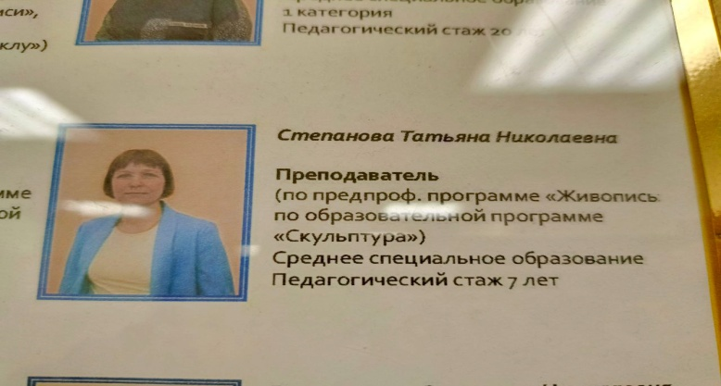
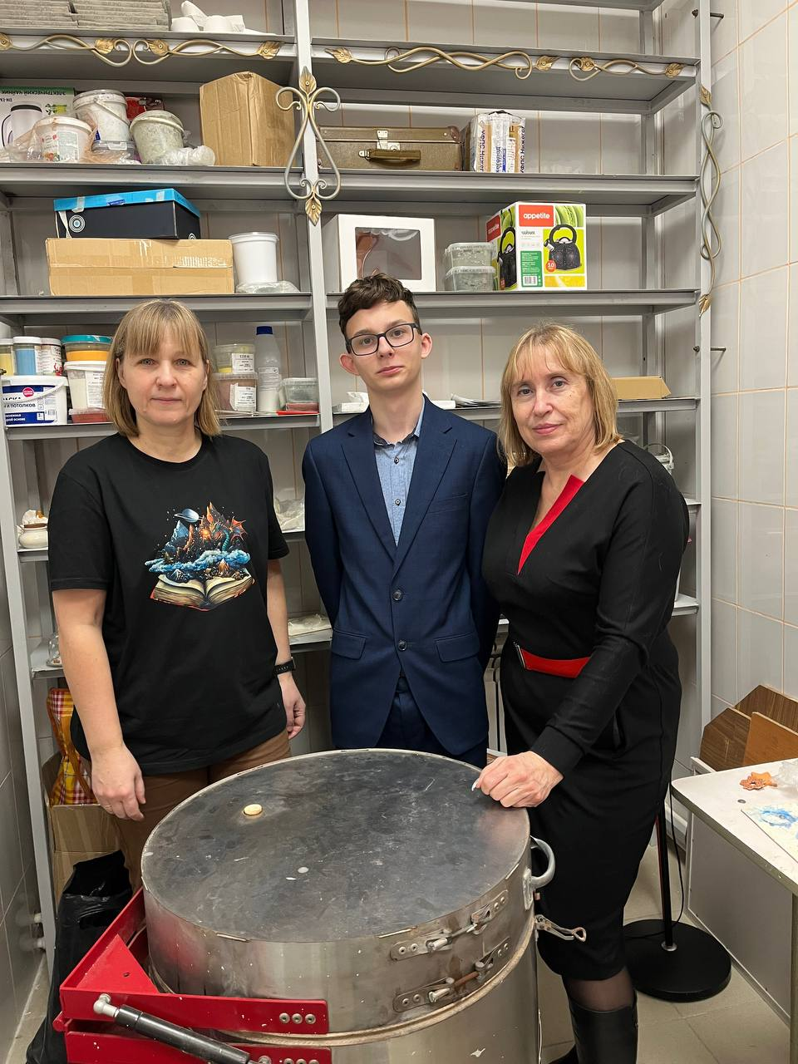

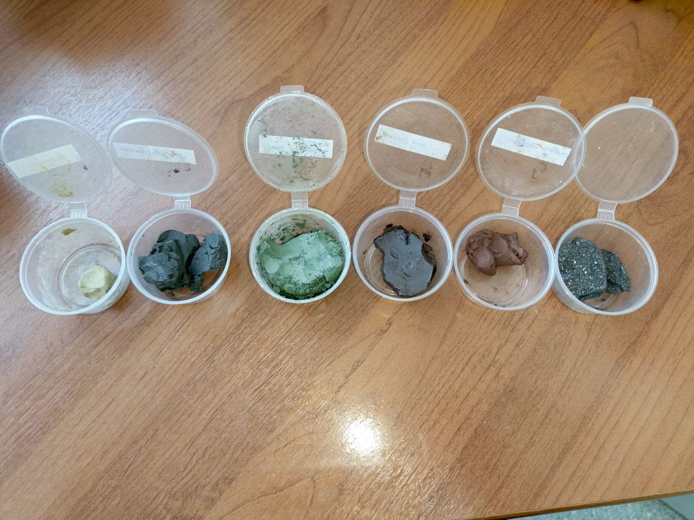
Приложение № 3 к исследованию № 2
5
6
4
3
2
1
Образцы гончарной глины, отобранные для исследования и присвоение им индивидуального номера

№1. Дивеевская №4. Брауни блэк
№2. Городецкая №5. Никодил брауни
№3. Гамма для детского творчества №6. Шамот

Приложение №4
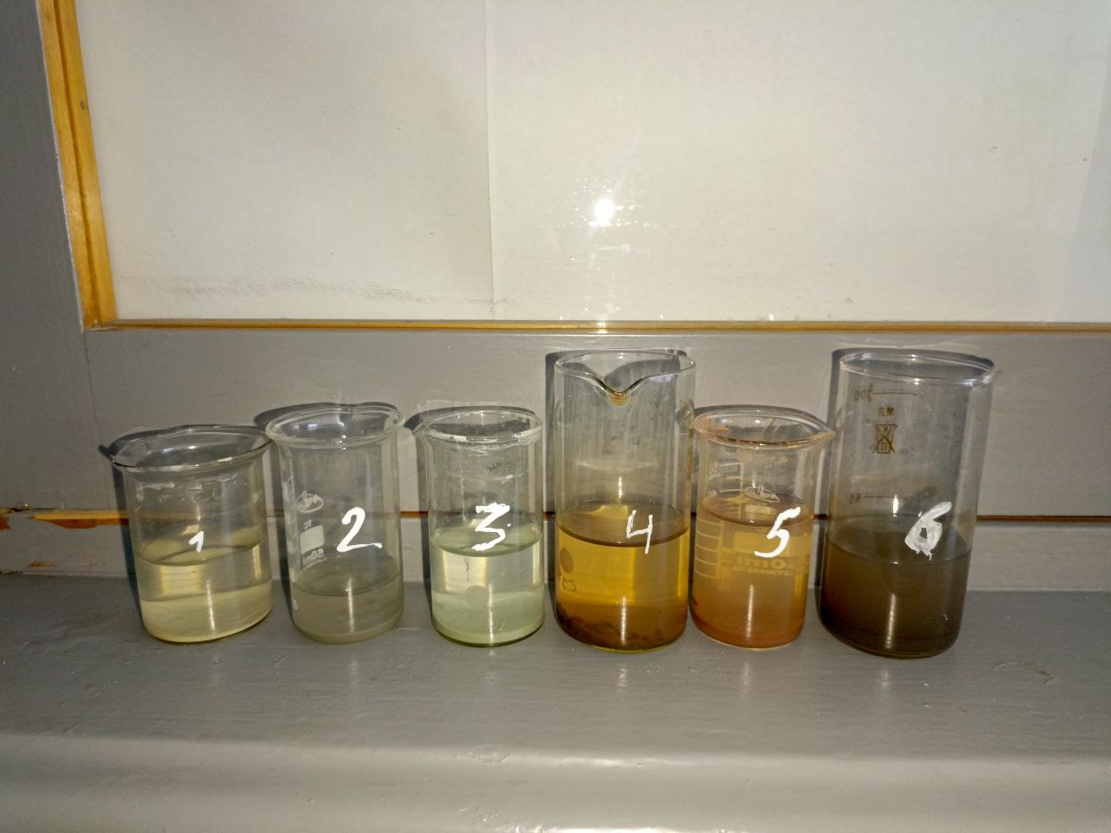
Результаты исследования образцов гончарной глины на растворимость.

Приложение №5
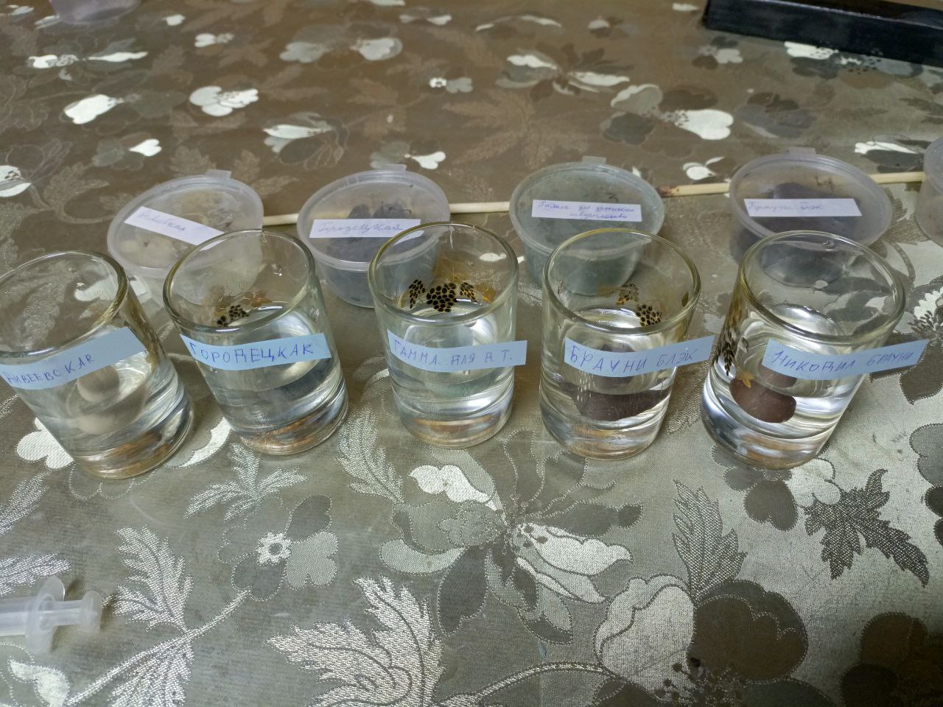
Результат исследования образцов гончарной глины на водопоглощение.

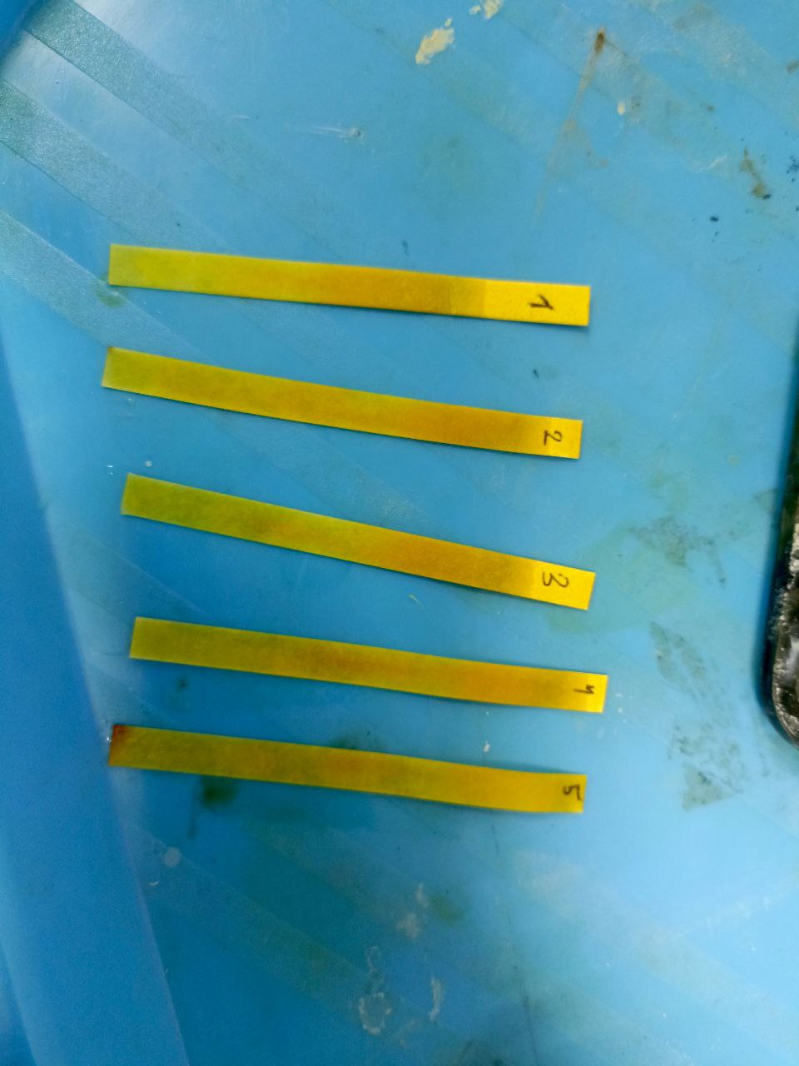
Приложение №6

Результат определения pH глины с помощью уникального индикатора.

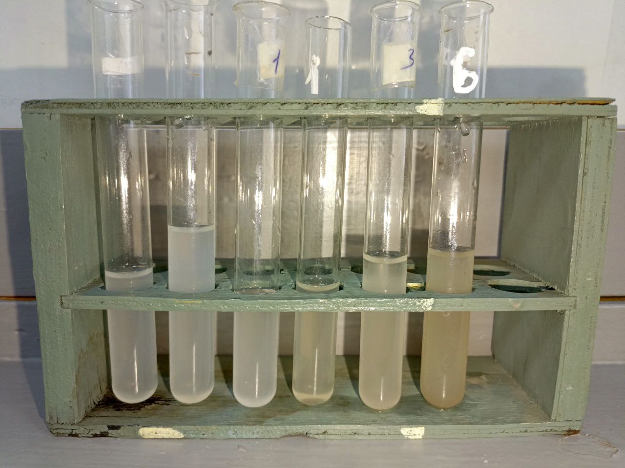
Приложение №7
6
5
2
4
3
1

Результат пробы образцов гончарной глины на сульфат ионы.

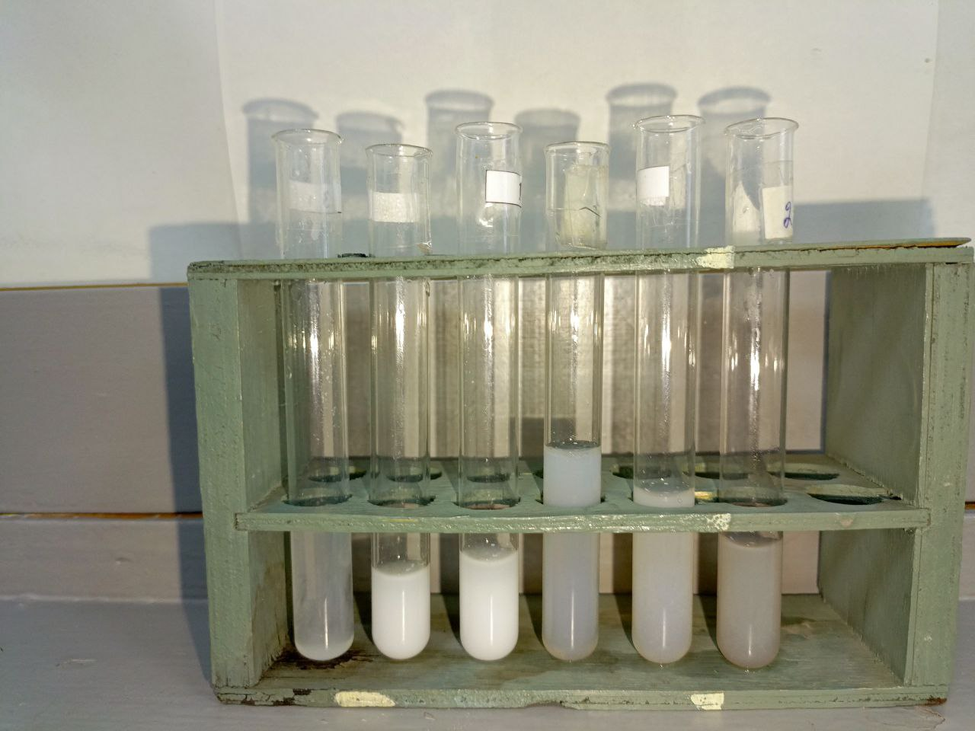
Приложение №8
6
5
4
3
2
1

Результат пробы образцов гончарной глины на хлорид ионы.

Приложение №9
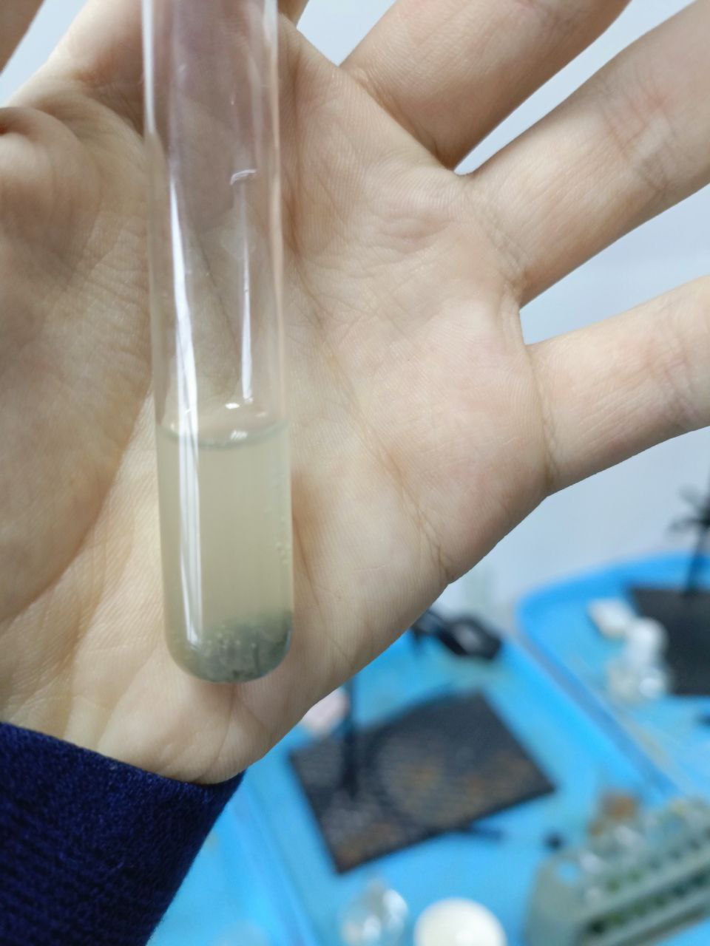

Результат пробы образцов гончарной глины на карбонат ионы.

Приложение №10
5
6
4
3
2
1
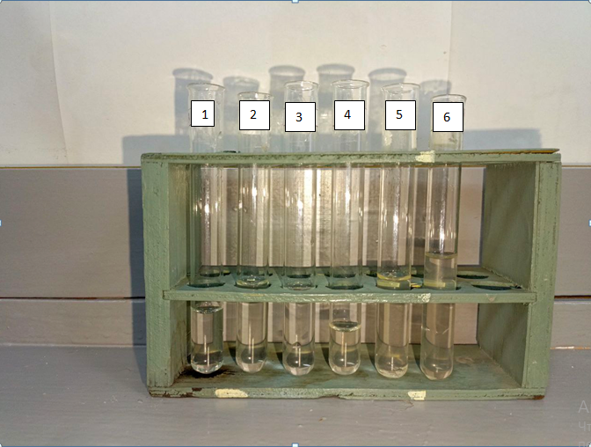

Результат пробы образцов гончарной глины на катионы меди.

Приложение №11
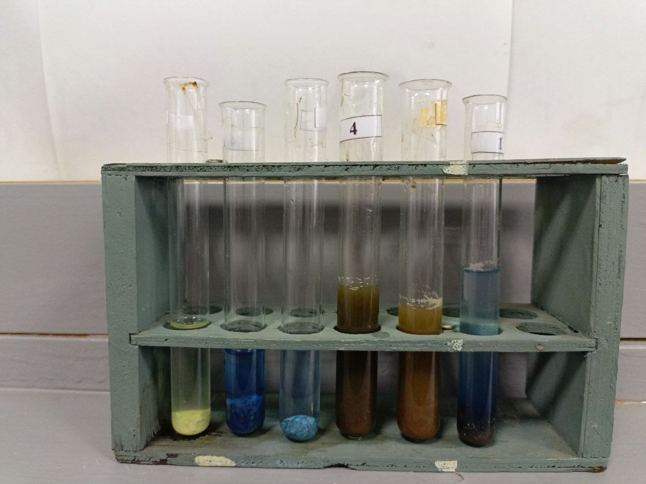

6
5
4
3
2
1

Результат пробы образцов гончарной глины на катионы железа(III).

Приложение №12
6
5
4
3
2
1
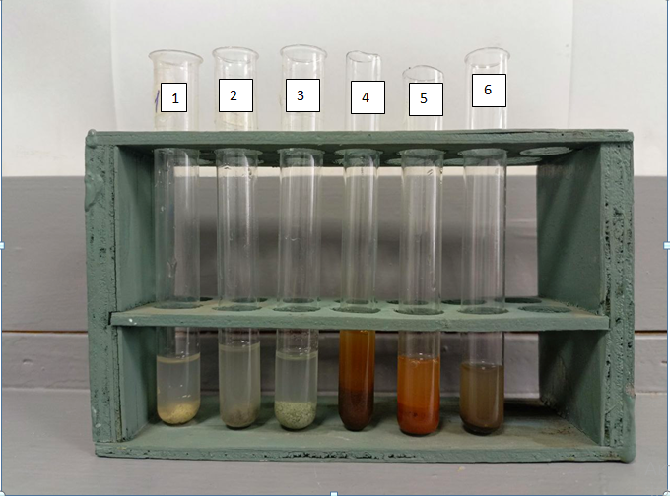
Результат пробы образцов гончарной глины на катионы алюминия.

Приложение №13
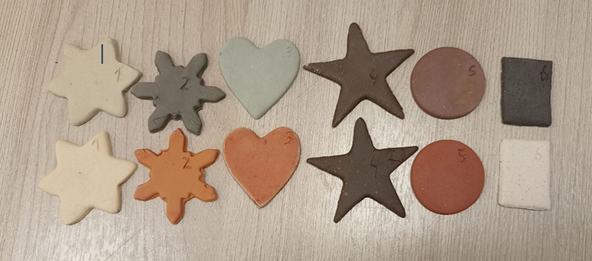
Изготовленные нами изделия из образцов гончарной глины
первый ряд – высушенная при комнатной температуре, второй ряд – обожженная. Во втором ряду - изделия обожженные в печи. Сравнение изменения цвета после просушки и обжига

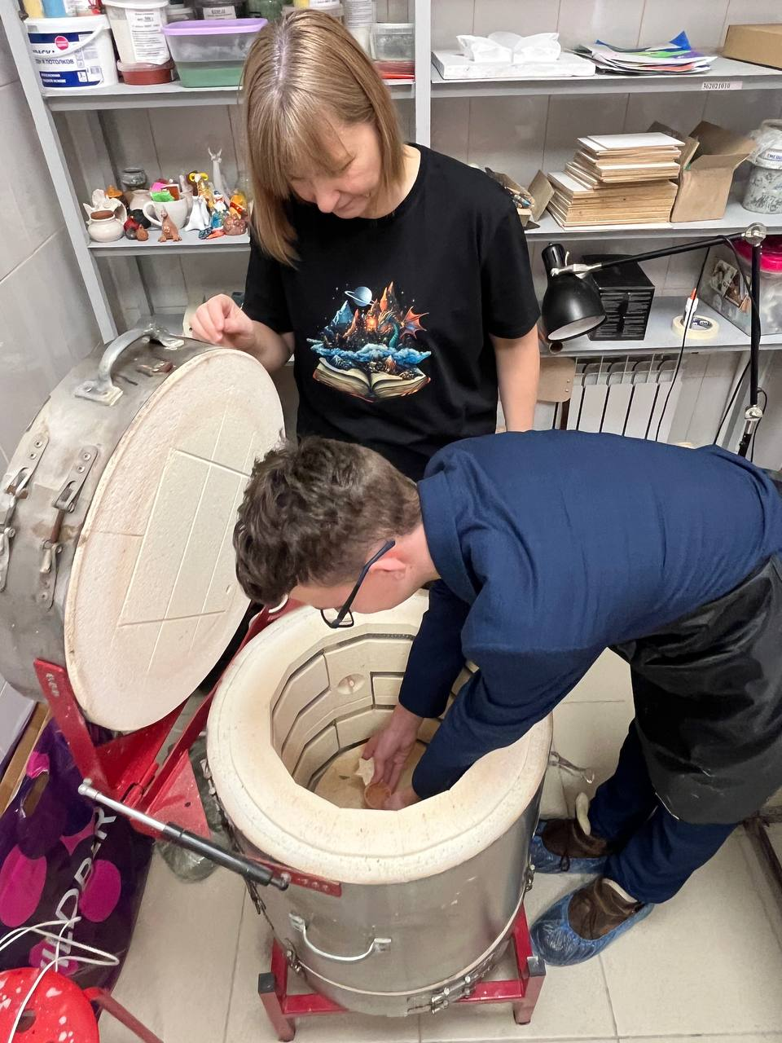

Обжиг образцов в печи под руководством Степановой Т.Н.

